1．左值与右值的概念：
【摘录】lvalue和rvalue的经典定义：
An lvalue is an expression that yields an object reference, such as a variable name, an array subscript reference, a dereferenced pointer, or a function call that returns a reference. An lvalue always has a defined region of storage, so you can take its address.
An rvalue is an expression that is not an lvalue. Examples of rvalues include literals, the results of most operators, and function calls that return nonreferences. An rvalue does not necessarily have any storage associated with it.
根据lvalue和rvalue的定义，lvalue是具有地址的，我们声明的各种变量，包括global，local变量（函数参数也属于局部变量）都属于左值；rvalue一般是没有地址的，直接量，临时变量以及宏变量都属于右值。
Rule1： Only an lvalue can be used on the left side of an assignment statement。
Rule2: 左值可以作为参数传递给一个引用，也可以传递给一个const 引用；右值只能作为参数传递给一个const引用。
注：函数参数是引用时，实参也有可能是引用，但要注意的是，const引用/非const引用都可以传递给const引用，而非const引用只能传递给非const引用。
当函数参数是引用的时候，一定要考虑是否会有rvalue作为实参的可能，如果有，必须设为const引用。
当把operator +-/*定义为成员函数时，必须保证调用时对第一个运算对象不能出现隐式转换：
6.4 + mycell; // 6.4通过隐式转换生成了一个临时变量

int a = 9;
Point p;
(Point)a + p; //可以编译通过，这是因为这里是显式转换
通过隐式转换生成某个类的object，它不能调用任何该类的成员函数。
Rule3: 当function返回一个引用时，避免传递一个临时变量，通常情况下是直接将作为参数的引用传递出去：
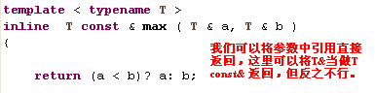

2． 临时变量
对于临时变量见到最多的就是下面两种情况：
1）返回一个临时对象
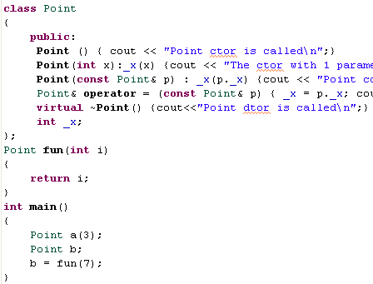
当一个函数返回一个对象时会产生临时对象，而该临时对象空间在调用该函数的堆栈中。
Point fun(int i) ------→ 等价于 Point const& fun(int i, Point*) (注：临时变量)
事实上，调用fun(7)的代码是这样的，首先在main函数栈上分配8字节的空间(一个Point对象大小)，然后将其地址addr传递给fun()，事实上调用fun时有2个参数：
fun (addr, 7);
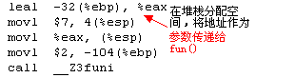
接着在fun函数中就用这个空间调用相应的构造函数并生成一个“临时对象”，fun的返回值是该临时对象的地址，也就是参数addr：
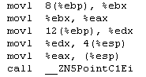
接着执行Point::operator =， 并将该临时变量的地址(在当前栈中)作为参数传递过去：
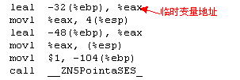
所有这一切完成后，临时变量的使命完成了，是释放它的时候了：
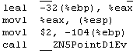
注：我们看到Point::operator =的参数是const Point&，因为实参是临时变量，是rvalue，如果改成Point&，则会编译错误。

2) 参数是一个对象，而不是引用：
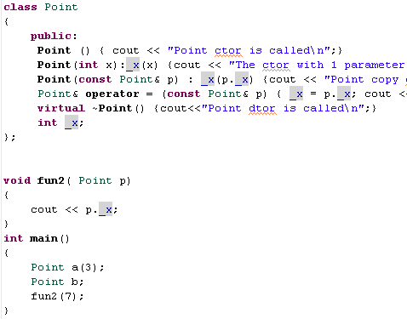
当函数的参数是一个对象，而不是引用时会产生一个临时变量，该临时变量的空间分配还是在调用该函数的栈上。
void fun2(Point p) ------→ 等价于 void fun2(Point *) (注：临时变量)
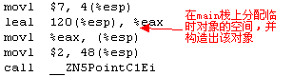
然后调用fun2()，事实上调用fun2()的实际代码是：
fun2(addr); /*addr为临时变量的地址*/
接着fun2()知道了该临时对象的地址，就可以对该对象进行操作了：
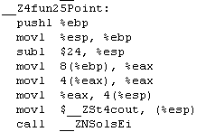
临时变量的使命完成了，则是时候释放它了：
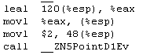
我们可以得出结论，对这两种方式的临时变量分配的空间全部在调用栈上。如果参数是对象的，肯定是在调用栈上分配好了空间，且构造好了（调用拷贝构造函数）才将地址传递过去；而返回一个对象时，只是在调用栈上分配好了空间并将地址传递过去，让这个函数去构造它。
3）一个隐晦的临时变量
三元表达式的第二个和第三个操作数一定要是相同的类型，不然就会有临时变量产生或有编译错误，要转成统一的类型作为三元表达式值的类型：
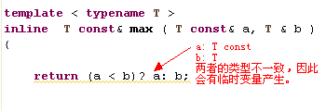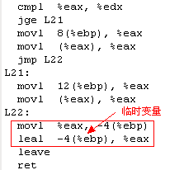
最后，我们再说说函数返回一个引用的情况，一定要注意一定不要把临时变量或者局部变量作为引用返回：
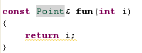
注意，这里因为是临时对象作为返回值给一个引用，所以这里必须是const Point&,否则编译器报错。无论如何，不要临时变量作为引用返回。
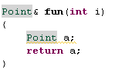
无论是临时变量还是局部变量，它出了函数作用域就会释放，所以返回的引用就会失效。可以再看下面一个例子：
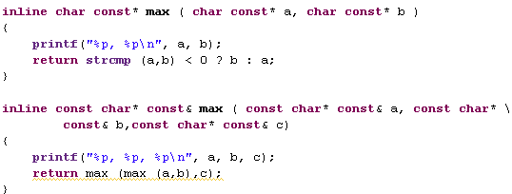
max-3返回的是一个引用，而max-2返回的是一个value，所以max(max(a,b),c)返回的是一个临时变量(在max-3的调用栈中)，因此当max-3返回时，这个临时变量就释放了，返回的引用就失效了。
注：按值传递的时候都是传递的一个copy，这个copy在被调用栈中(函数A调用函数B，按值传递参数给B，copy会在函数B的栈中)，这时就会有临时变量产生。如何区分是按值传递还是按引用传递呢？主要是看函数参数是否为引用。
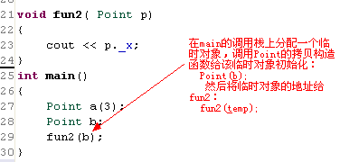
我们这里遵循一个原则：当函数返回一个引用时，要密切关注它返回的是不是一个临时变量的引用。
实参类型 | -----------------------------------> | 形参类型
T(右值) | 不允许 | T&
T&（左值） | 允许（兼容） | T&
T（右值） | 允许（兼容,有临时对象） | T
T&（左值） | 允许（兼容，有临时对象） | T
T(右值) | 允许（兼容，有临时对象，调用栈中分配空间，再将临时对象的地址作为实参传递） | const T&
T&（左值） | 允许（兼容） | const T&
const T& | 允许（兼容，有临时对象） | T
const T& | 不允许 | T&
const T& | 允许 | const T&
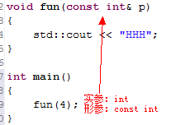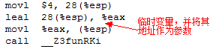
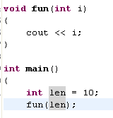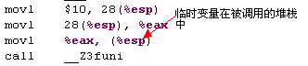

赋值语句的左右两边类型是否兼容，请参加下表：
(左边)类型 | = | 类型（右边） | 实例
左值 | 允许（兼容） | const T& | int a = fun(); // fun返回的类型是const int&
左值 | 允许（兼容） | T | int a = fun(); // fun返回的类型是int
左值 | 允许（兼容） | const T | int a = fun(); // fun返回的类型是const int
引用/指针 | 不允许 | const T & 或const T* | int &a = fun(); // fun返回的类型是const int&
引用/指针 | 不允许 | T | int &a = fun(); // fun返回的类型是int,临时变量
const引用/const指针 | 允许（兼容） | const T & 或const T* | int const &a = fun(); // fun返回的类型是const int&
const引用/ const指针 | 允许（兼容） | T | int const &a = fun(); // fun返回的类型是int，临时变量
const引用/ const指针 | 允许（兼容） | T&或T* | int b= 10;  int const &a = b;
对const的限制只是在引用和指针上，参见下面的例子。
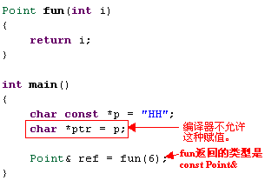

3． 临时变量与右值
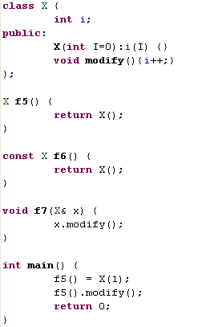
这段程序是可以编译通过的。临时变量分为2种，一种是类对象；一种是build-in类型(比如int，double等)。
  - 对于build-in类型的临时变量一定是右值，它不能被修改、寻址。
  - 对于是类对象的临时变量，它也属于右值，它不能被寻址，但可以被修改。例子中，f5()返回的临时变量类型为X，f6()返回的临时变量类型为const X。
注：函数的返回值会依据返回数据的大小返回在不同的地方，一般来说整数是通过寄存器来返回，这种情况下函数返回值是右值，而如果返回的是一个对象，则是通过内存传递的，在这种情况下，在caller中用来存放返回值的这个对象就是一个临时对象。
所有临时类对象都可以被修改，但不能寻址。
- C++不允许修改基本类型（包括指针）的临时变量值，下面的语句编译器会报错，test()返回的是一个临时指针值，不能修改这个临时指针，但可以修改临时对象。
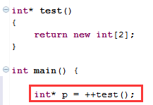

4. this指针
编译器将类的每个成员函数参数中添加了一个新的参数，请看下面一个例子：
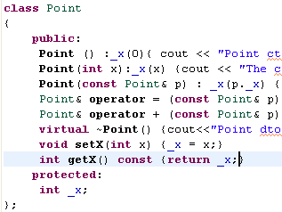
编译器将void setX(int x) 变成 void setX(Point *this, int x);
编译器将int getX() const 变成 int getX(const Point* this, int x );
所以this指针是每个成员函数中的一个局部变量，其类型或是CName*,或是const CName*。

